## HW4作业报告

邱荻 2000012852 信息科学技术学院

**#基础型**

实现了基于灰度世界假设的白平衡算法。

适用于消除消除受天气影响自然光线环境下的摄影、室内照明的灯色温不一致等情况。

该算法假设整个图像的平均颜色趋于同一个灰度值，然后通过调整整个图像的色调来达到这个目标。

算法步骤：

1. 确定平均灰度值

计算RGB各通道的平均值，然后取平均作为灰度值

1. 计算调整系数
2. 每个通道乘以各自的调整系数

代码

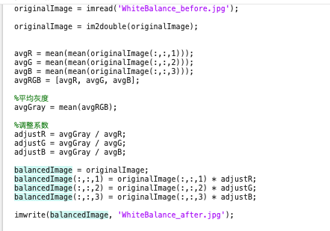

原图

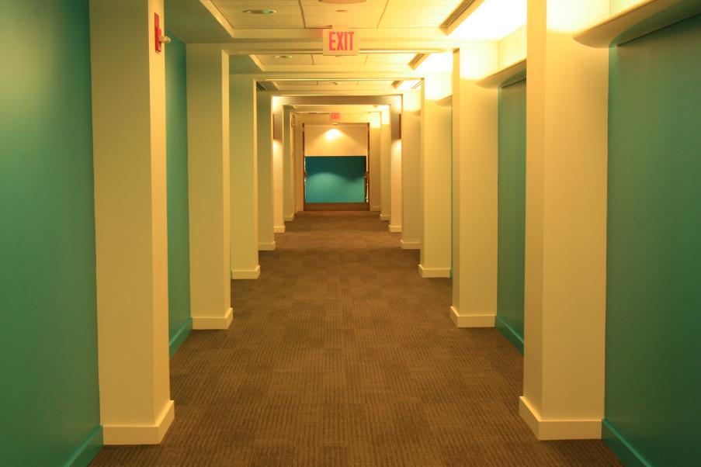

白平衡后

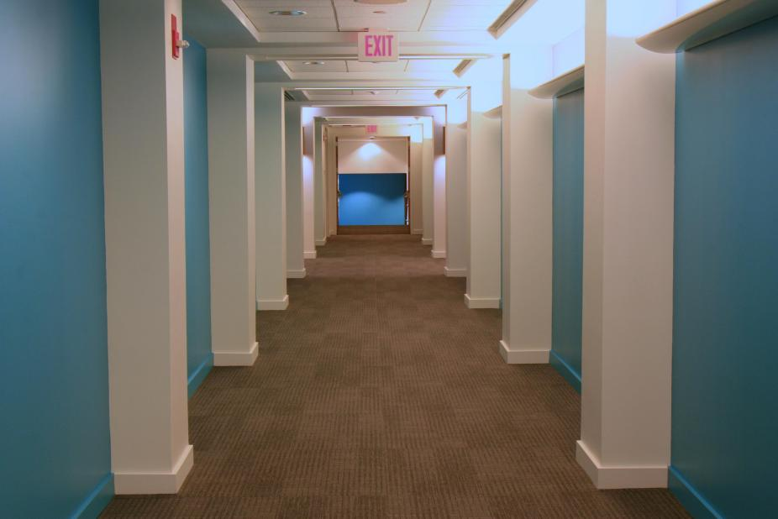

效果很好